Что такое ОДН и как это рассчитывается?

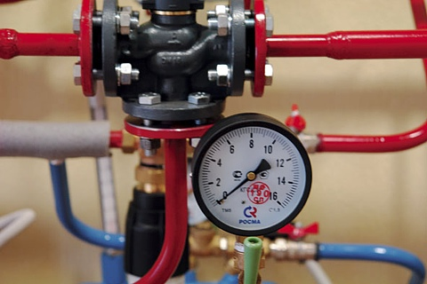
Сокращение «ОДН» расшифровывается как «общедомовые нужды». В каждый многоквартирный дом поступает определенное количество коммунальных ресурсов, основная доля которых потребляется жильцами, некоторая же часть ресурсов идет на обслуживание дома и содержание общедомового имущества. Согласно Постановлению Правительства РФ № 354, собственники обязаны оплачивать как коммунальные услуги внутри квартиры, так и коммунальные услуги, идущие на общедомовые нужды. В настоящий момент ОДН начисляется по трем коммунальным услугам: электроэнергия, холодное водоснабжение и горячее водоснабжение.
Так, например, в сумму ОДН по электроэнергии могут входить затраты на:
— освещение мест общего пользования (лестничных площадок, тамбуров и приподъездной территории);
— энергию, потребляемую домофонами;
— энергию, потребляемую лифтами;
— энергию, потребляемую иным электрооборудованием, использующимся в общедомовых нуждах (например, видеокамеры наблюдения, насосы, подкачивающие воду на верхние этажи, система автоматического регулирования тепла и др. — у каждого многоквартирного дома набор электрооборудования индивидуален);
— технологические потери во внутридомовых сетях.
В ОДН по холодной воде могут входить расходы воды:
— на мытье лестничных площадок и мусоропровода;
— на полив газонов и палисадников;
— промывку коммуникационных сетей;
— внутридомовые потери в водосетях.
В ОДН по горячей воде могут входить расходы воды:
— на сброс воды в стояке, когда в многоквартирном доме производится ремонт батарей;
— на опрессовку системы отопления после ремонта;
— на технологический пролив системы при подготовке к отопительному сезону;
— внутридомовые потери в водосетях.
Согласно постановлению № 354 методика расчета ОДН различается в зависимости от наличия в доме общедомового прибора учета.
Расчет ОДН в доме, оборудованном общедомовым прибором учета
Если в доме установлен общедомовой прибор учёта (ОПУ), то ОДН определяется как разница между объёмом, который показал ОПУ, и суммой показаний индивидуальных счётчиков и расходов по нормативу в квартирах, не оборудованных приборами учёта. Эта разница распределяется между всеми собственниками пропорционально площади их квартиры. Таким образом, расход на ОДН, например, для трёхкомнатной квартиры будет больше, чем для однокомнатной — вне зависимости от количества проживающих в ней граждан.
Объем холодной и горячей воды и электрической энергии, предоставленный за расчетный период на общедомовые нужды в многоквартирном доме, где установлен ОПУ, рассчитывается по одной формуле (картинка увеличивается по клику):
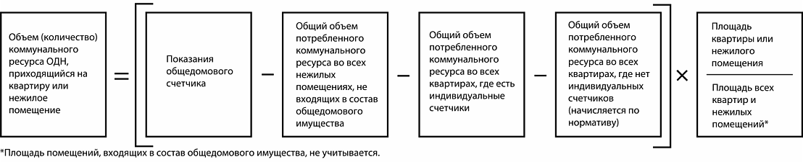
Кроме того, согласно Постановлению Правительства № 344 с 1 июня 2013 года размер начислений на коммунальные услуги ОДН по общедомовому прибору учета не может быть выше соответствующих нормативов потребления. Если начисления на многоквартирный дом будут больше, то образовавшуюся разницу будет обязан оплатить исполнитель коммунальных услуг.
На основании общего собрания собственники могут принять решение оплачивать образовавшуюся разницу самостоятельно. В основном этот пункт касается жителей, чьи квартиры входят в ТСЖ или ЖКС, поскольку в противном случае образовавшуюся разницу члены ТСЖ должны будут оплатить из собственного кармана.
Однако если исполнителем коммунальных услуг является ресурсоснабжающая организация, а не управляющая компания, то оплачивать образовавшуюся разницу собственники будут должны в обязательном порядке, без проведения собрания.
Расчет ОДН в доме, в котором отсутствует общедомовой прибор учета
Объем холодной или горячей воды, а также электрической энергии определяется как норматив потребления, умноженный на площадь общедомового имущества. Получившийся показатель распределяется между собственниками пропорционально площади их квартир.
Формула расчета выглядит так (картинка увеличивается по клику):
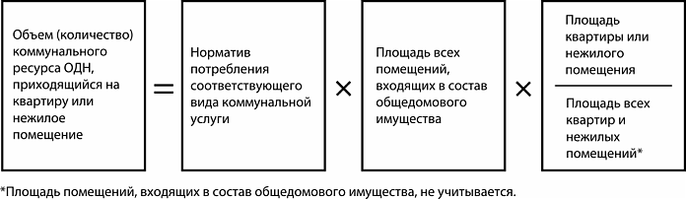

Таким образом, если на доме установлен общедомовой счетчик, но индивидуальные приборы учета есть не во всех квартирах, то сумма ОДН может быть и отрицательной — если фактический расход коммунального ресурса в квартирах без счетчиков будет ниже, чем установленный нормативами.
Как можно уменьшить сумму начислений по ОДН?
По электроэнергии :
1) Верный способ снизить начисления по электроэнергии ОДН — подавать показания квартирных счетчиков вовремя. Хотя Постановление Правительства № 344 от 16.04.2013 отменило обязанность граждан снимать и передавать показания строго с 23 по 26 число текущего месяца, мы рекомендуем продолжать подавать показания в установленном ранее порядке при наличии таковой возможности, так как это влияет на расчет ОДН, если в доме установлен общедомовой прибор учета. Если собственник не передает показания вовремя, то энергосбыт отнимает от расхода по общедомовому счетчику не реальное потребление такой квартиры, а среднесуточное потребление прошлого года. Эти цифры могут быть как меньше, так и больше текущего потребления квартиры, а значит, и начисления по электроэнергии ОДН будут отличаться от реального энергопотребления дома. Про способы передачи показаний электросчетчиков читайте в этом материале: Передача показаний индивидуальных электросчетчиков.
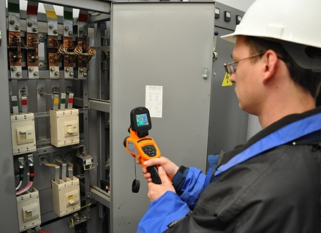
2) Выявить несанкционированные подключения со стороны жильцов и арендаторов. Для этого собственники могут обратиться в свою управляющую компанию.
3) Заменить старую проводку на новую. Электропроводка в старых домах может быть значительно изношена. Рассыхание изоляции проводов, механические повреждения кабелей и многочисленные скрутки — все это в конечном итоге влияет на активное сопротивление системы, а значит и потери электроэнергии. Собственники могут обратиться в управляющую компанию для проведения энергоаудита и на основе собранных данных принять решение о замене электропроводки.
4) Установить в местах общего пользования светодиодное освещение вместо ламп накаливания.
По водоснабжению:
1) Установить индивидуальные счетчики во всех квартирах и нежилых помещениях, не использующихся в общедомовых целях, чтобы платить за фактическое потребление, а не по нормативу. К сожалению, частой причиной большого перерасхода воды является именно сверхнормативное потребление в квартирах без водосчетчиков, где проживающие в них граждане не стремятся экономить коммунальные ресурсы. Большие потери воды происходят из-за неисправной сантехники (например, только из-за подтекающего бачка унитаза в сутки может теряться более 100 литров воды). Напоминаем вам, что как только вы установите индивидуальные приборы учета воды в своей квартире, необходимо передать акт ввода счетчиков в эксплуатацию в ваше ЖЭУ, чтобы бухгалтер внес приборы учета в расчетную систему.
2) Своевременно передавать показания индивидуальных счетчиков. Если собственники не передают показания вовремя, то от расхода, который посчитал общедомовой прибор учета отнимается среднее значение потребления за последние 3 месяца. Про способы передачи показаний водосчетчиков читайте в этом материале: Как правильно снимать и передавать показания водосчетчиков?
Кроме того на сумму ОДН оказывают существенное влияние:
— достоверность сведений об общей площади помещений, входящих в состав общедомового имущества;
— достоверность сведений о площади каждого жилого и нежилого помещения в многоквартирном доме;
— фактическое число проживающих в квартирах людей. Если в квартире прописан один человек, а проживает пять, то и воды, и электроэнергии они израсходуют больше, чем начислят по нормативу на одного жильца. Согласно п. 56 постановления № 354 если в квартире, не оборудованной ИПУ временно проживают люди (от 5 дней подряд и более), то норматив потребления рассчитывается исходя из числа фактически проживающих в жилом помещении потребителей. Составить и подписать акт о фактическом проживании граждан в помещении имеет полномочия Совет дома.

С 1 сентября 2012 года показания счетчиков МОП больше не учитываются при начислениях.
На рисунке приведена схема расчета электроэнергии на общедомовые нужды (ОДН) для дома с арендуемыми помещениями и подключенным к нему киоском.
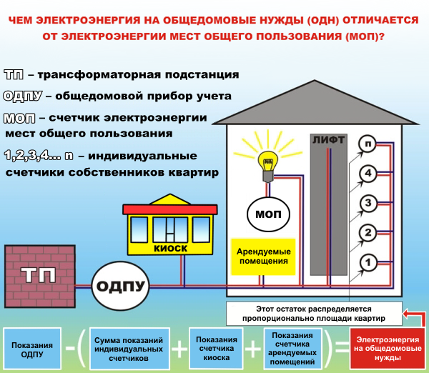
Как будут производиться начисления в случае выхода ОПУ или ИПУ из строя, их утраты или непредоставления показаний собственником?
Плата будет рассчитываться, начиная с даты, когда наступили указанные события, а если установить дату невозможно — то с начала расчетного периода.
Начисления будут производиться исходя из рассчитанного среднемесячного объема потребления коммунального ресурса, определенного по показаниям счетчика за период не менее 6 месяцев (для отопления — исходя из среднемесячного за отопительный период объема потребления). Если период работы прибора учета составил меньше 6 месяцев, то за фактический период работы прибора учета, но не менее 3 месяцев (для отопления — не менее 3 месяцев отопительного периода).
Если снятие показаний с ОПУ или ИПУ было невозможно в течение более чем 3 месяцев, то дальше уже будут производиться начисления по нормативу.
Какова процедура проверки состояния ОПУ и ИПУ и как часто она может осуществляться?
Согласно пункту 82 постановления № 354 исполнитель обязан проводить проверки состояния ОПУ И ОПУ и достоверности их показаний не реже 1 раза год. Если проверяемые приборы учета расположены в жилом помещении потребителя, то не чаще чем раз в 6 месяцев.
При этом проверяющая организация обязана известить собственника о своем намерении провести проверку путем вручения письменного извещения под роспись или отправления сообщения, позволяющим установить точную дату отправки. Собственник обязан в течение недели дать ответ о удобных для него сроках проверки.
Какие именно помещения входят в площадь общедомового имущества?
Согласно ст. 36 п. 1 ЖК РФ к общедомовому имуществу относятся помещения в данном доме, не являющиеся частями квартир и предназначенные для обслуживания более одного помещения в данном доме. А именно:
— лестничные площадки;
— лестницы;
— лифтовые и иные шахты;
— коридоры;
— технические этажи;
— чердаки;
— подвалы, в которых имеются инженерные коммуникации;
— иные помещения в данном доме, не принадлежащие отдельным собственникам и предназначенные для удовлетворения социально-бытовых потребностей собственников помещений в данном доме (например, помещения для организации досуга, культурного развития, детского творчества, занятий физической культурой и спортом).

Если в квартире никто не прописан?
Объем коммунальной услуги ОДН распределяется пропорционально площади и не зависит ни от количества прописанных, ни от числа фактически проживающих в квартире человек.
Если собственник временно отсутствует в квартире, то должен ли он платить за коммунальные услуги ОДН?
Да. Согласно постановлению № 354 все расходы на общедомовые нужды собственники несут пропорционально площади.
Жилец не платит за коммунальные услуги. Правда ли, что за него будут платить другие жильцы в составе ОДН, когда на доме установлен общедомовой прибор учета?
Это не так. Если у человека нет счетчика, то расход, начисленный ему по нормативу, обязательно будет отниматься от расхода по общедомовому прибору учета. Если же в квартире неплательщика установлен счетчик, то главное, чтобы жилец вовремя передавал свои показания.

